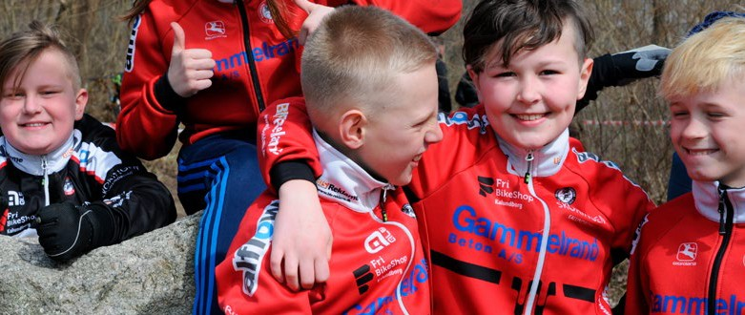

**Er du vild med at cykle? Og har du en ven som også kan lide fart? Så mød op sammen og mød andre cykelglade børn når *Cykelklubs* Nybegynderhold starter op *dato, tidspunkt*.**

*Cykelklubs* nybegynderhold er et tilbud til børn og unge i alderen 5-15år, som kunne tænke sig at opleve, hvordan det er at være en del af en cykelklub. Alle børn og alle ty- per af cykel er velkommen og der vil endda være mulighed for at låne en cykel i et vist omfang.

- der vil være masser af andre cykelinteres- serede børn som kan blive dine nye cykel- kammerater!

**Datoer Nybegyndertræning:**

*Lørdag den 8/4 Tirsdag den 11/4 Torsdag den 13/4 Tirsdag den 18/4 Torsdag den 20/4

kl 10

kl 17

kl 17

kl 17

kl 17

Fart og distance vil blive tilpasset deltager- nes niveau og der vil undervejs i træningen være sjove cykelaktiviteter, hvor dig og dine venner kan lære nye tricks og få sved på panden. Der vil være erfarne trænere til at lede træningen, og cykelglade forældre er også velkomne.

Hvis du ikke har en ven som er interesseret i cykling, så er du stadig meget velkommen

**Infomøde: Cykelrytter i *Cykelklub\***

Torsdag den 20/4

kl 19*

**Spørgsmål?**

**Så kontakt B&U-træner**

**\*Navn, mail, telefon**

**Børn og unge fra 5-15år**

**Opstart *dag, dato, tidspunkt\***

**\*Cykelklub, adresse, postnummer\***

**Tag din ven med til cykeltræning!**

*Dag, dato, tid*